CONSELHO ESTADUAL DE EDUCAÇÃO

DELIBERAÇÃO CEE Nº 19/86

Aprova Plano de Aplicação dos Recursos do Excesso de Arrecadação da Quota Estadual do Salário-Educação / 1986

O CONSELHO ESTADUAL DE EDUCAÇÃO, de acordo com o inciso III do artigo 2º da Lei Estadual nº 10.403, de 06 de julho de 1971, e considerando os termos do Parecer CEE nº 1291/86 da Comissão de Planejamento e Câmara do Ensino de Primeiro Grau, aprovado em Sessão Plenária de 29 de outubro de 1986,
DELIBERA
Artigo 1º - Fica aprovado o Plano de Aplicação dos Recursos do Excesso de Arrecadação da Quota Estadual do Salário-Educação do Exercício de 1986, no valor de Cz$ 430.000.000,00.
Artigo 2º - Os recursos referidos no artigo 1º estão assim distribuídos:

I - Por Programa:
a) Programa I - Reorganização e Melhoria do Ensino de 1º Grau: Cz$ 60.000.000,00
b) Programa IV: Administração: Cz$ 370.000.000,00.

II - Por Categoria Econômica de Despesa:
- Despesas Correntes: Cz$ 110.000.000,00
- Despesas de Capital: CzS 320.000.000,00.

Artigo 3º - O Parecer CEE nº 1291/86, bem como os documentos constantes do Processo CEE nº 1247/06, integra a presente Deliberação, que entra em vigor na data de sua homologaçao.

DELIBERAÇÃO DO PLENÁRIO

O CONSELHO ESTADUAL DE EDUCAÇÃO aprova, por unanimidade,
a presente Deliberação.

Sala "Carlos Pasquale", em 29 de outubro de 1986.
- Consª MARIA APARECIDA TAMASO GARCIA
Presidente
CONSELHO ESTADUAL DE EDUCAÇÃO

Processo CEE nº 1247/86
Interessada: SECRETARIA DE ESTADO DA EDUCAÇÃO
Assunto : Plano de Aplicação dos Recursos do Excesso de Arrecadação da Quota Estadual do Salário-Educação/1986 (PLEX/86)
Relatores: Consª Cecília Vasconcellos Lacerda Guaraná
Consº Luiz Antônio de Souza Amaral
Parecer CEE nº 1291/86 - C.PL. e CEPG - Aprovado em 29/10/1986.

1 - HISTÓRICO:

O Excelentíssimo Senhor Secretário de Estado da Educação, através de Cf. GS 6.159/86, complementado por Cfs. GS 6153/86 e 6297/86, encaminha a apreciação deste Colegiado o Plano de Aplicação dos Recursos do Excesso de Arrecadação da Quota Estadual do Salário-Educação de 1986 (PLEX/86), no valor de Cz$ 430.000.000,00 (quatrocentos e trinta milhões de cruzados).
O referido Plano visa suplementar o Plano de Trabalho Anual da Secretaria (PTA/86), no que se refere a Projetos integrantes do Plano de Aplicação de Recursos da Quota-Estadual do Salário-Educação/86, objeto das Del. CEE nºs. 24/85, 09/86 e 16/86 e Pareceres CEE nºs 2003/85, 0673/86 e 1100/86, compondo, porém, um, novo Plano de Aplicação dada a fonte de recursos diversa, ou seja, o excesso de arrecadação em relação à quota inicialmente prevista.
São os seguintes os Projetos constantes do Plano era apreciado:

Do Programa I - Reorganização e Melhoria do Ensino de 1º Grau.

Projeto 1.7 "Atendimento à Saúde do Educando".
Para este Projeto, que objetiva “assistir nutricionalmente a escolares da rede oficial de ensino de 1º grau, visando sua efetiva participação no processo educacional", estão destinados recursos no valor de Cz$ 60.000.000,00 (sessenta milhões de cruzados).
Dentro do Programa da Merenda Escolar dos municípios do Sistema Centralizado que, ao contrário do descentralizado, “deixa de contar com a integração dos recursos que, de partida, beneficia e enriquece a sua execução”, e proposta a “Suplementação dos recursos financeiros necessários para viabilizar a continuidade do atendimento a 935.589 alunos do 1º grau das escolas da Capital e dos 28 Municípios do Interior pertencentes ao Sistema Centralizado, através do
PROCESSO CEE Nº 1247/86 – C.PL./CEPG - Parecer CEE nº 1291/86 -fls.2

fornecimento da merenda escolar em quantidade e qualidade adequadas, assim como maior variabilidade nos cardápios propostos, através da diversificação de alternativas de produtos alimentícios.”

É a seguinte a ação prevista no Projeto:
- fornecimento de merenda através do sistema centralizado, num total de 41.351.068 merendas, abrangendo 935.589 alunos do 1º grau das escolas estaduais, municipais e particulares, comprovadamente gratuitas dos períodos diurno e noturno, inscritos no cadastro da S.E.
O total dos Recursos alocados ao Projeto está destinado a Despesas Correntes.

Do Programa IV - Administração

Projeto 4.3 – “Recursos Materiais para Suporte às Ações Pedagógicas na Área do 1º Grau"
Para este Projeto, que visa “suplementar o que foi estabelecido no PTA/86, principalmente para atender as UEs onde o alunado é mais carente, em geral necessitando de maior permanência na escola, seja através dos Grupos de Apoio Suplementar ou outras atividades organizadas pela Secretaria da Educação”, estão destinados recursos no total de Cz$ 30.000.000,00 (trinta milhões de cruzados) sendo CzS 15.000.000,00 para cada uma das Coordenadorias de Ensino.
Esta suplementação se faz necessária “em virtude da defasagem entre as necessidades levantadas-e as que puderam ser atendidas com os recursos alocados no PTA/86” no valor de Cz$ 143.239.054,00 (cento e quarenta e três milhões, duzentos e trinta e nove mil e cinquenta e quatro cruzados).
São as seguintes as ações previstas no Projeto, que abrange 4.881 escolas, beneficiando 4.114.328 alunos:

- aquisição de materiais de consumo para atividades pedagógicas das escolas de 1º grau, a ser feita pelas DRE, e distribuição conforme as necessidades das U.E: Cz$ 5.000.000,00;

-aquisição de mobiliários e equipamentos para escolas de 1º grau, destinados a reposição e complementação, a ser feita pela CONESP, conforme programação das Coordenadorias de Ensino, a partir de relações encaminhadas pelas DRE , e distribuição confor
PROCESSO CEE nº 1247/86 - C.PL./CEPG-Parecer CEE nº l29l/86 – fls.03

me necessidade das UE: Cz$ 20.000.000,00; -cobrir gastos com despesas miúdas e de pronto pagamento, das escolas de is grau, através de adiantamento, a ser efetuado conforme necessidade das U.E: CzS 5.000.000,00.

Do total de recursos alocados ao Projeto, Cz$ 10.000.000,00 estão destinados a Despesas Correntes e CzS 20.000.000,00 a Despesas de Capital.

Projeto 4.4 – “Recursos Físicos para a Rede Escolar de 1º e 2º Graus"
Este Projeto, no valor total de CzS 340.000.000,00 (trezentos e quarenta milhões de cruzados) engloba dois tipos de ações, que constituem os compromissos já assumidos pela S.E. para 1986:

-prosseguimento de obras de planos anteriores em execução pela CONESP: Cz$ 300.000.000,00;
-pequenos reparos e pinturas em escolas da Capital, para situações priorizadas pelas DRE: CzS 40.000.000,00.

No primeiro tipo,está sendo previsto o prosseguimento de obras novas, ampliações e adequações de prédios escolares existentes, relacionados em planos anteriores, assim discriminados às fls. 29 do Processo CEE:

recuperação básica - PLEX/83-84: 379 escolas
QESE/85: 335 escolas
- Recursos Próprios:154 escolas
expansão da rede - QESE/85: 1768 salas
ampliação da reda - MEC/85: 24 salas
PLEX/85: 1211 salas

A estratégia de execução prevê o envolvimento da CONESP, Prefeituras Municipais e Organizações locais.
No segundo tipo, estão previstos: a triagem das escolas que deverão ser atendidas; o repasse de recursos da CONESP para as APM; a execução dos serviços pelas APM; o controle da execução pelas DE e CONESP.
O número de escolas estimado para atendimento é 369.
Do total de recursos alocados ao Projeto, CzS 300.000.000,00 estão destinados a Despesas de Capital, e Cz$ 40.000.000,00 a Despesas Correntes.
O Projeto encontra-se justificado às fls. 4/26 do Pro-

Processo CEE nº 1247/86 - C.PL./CEPG - Parecer CEE nº 129/86 - fls.04

cesso CEE, principalmente em função: a) das medidas econômicas adotadas pelo Governo Federal em fevereiro do presente ano, que provocaram a redução dos Recursos Próprios do FUNDESP, que vêm sendo substituídos por recursos da QESE, para garantir o prosseguimento das obras previstas; e b) do andamento atual das obras, que acusa a necessidade de recursos adicionais.
A íntegra da justificativa, contendo esclarecimentos, dados e tabelas, e o documento “Informações adicionais sobre variação de custos iniciais e finais das obras escolares", seguem anexo ao presente Parecer, para permitir uma visão completa e, ao mesmo tempo, detalhada da situação atual a do que ora é proposto, pela evolução dos diversos Planos de Aplicação e das Ordens de Execução a serem suplementadas.
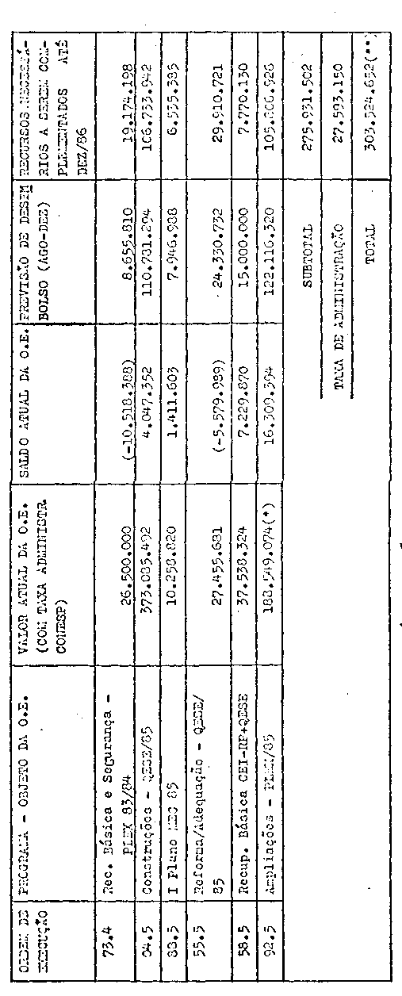
Os quadros a seguir, constantes da justificativa do Projeto, especificam os recursos adicionais necessários até dezembro/86, por Ordem de Execução expedida, e os recursos já liberados à CONESP para essas O.Es.

Quadro 1 – PROPOSTA PARA APLICAÇÃO DO EXCESSO DE ARRECADAÇÃO – 86
Recursos adicionais necessários até dez/86

(*) Inclui recursos previstos em plano, porém ainda não alocados na O.E.
(*) Cz$ 3.524.652,00 serão cobertos com Recursos Próprios do FUNDESP.

PROCESSO CEE Nº 1247/86 – PARECER CEE Nº 1291/86 fls.05

QUADRO 2 –
Os recursos já liberados à CONESP para essas O.Es. e que totalizam o “valor atual da O.E.” no quadro anterior, encontram-se especificados no quadro abaixo:
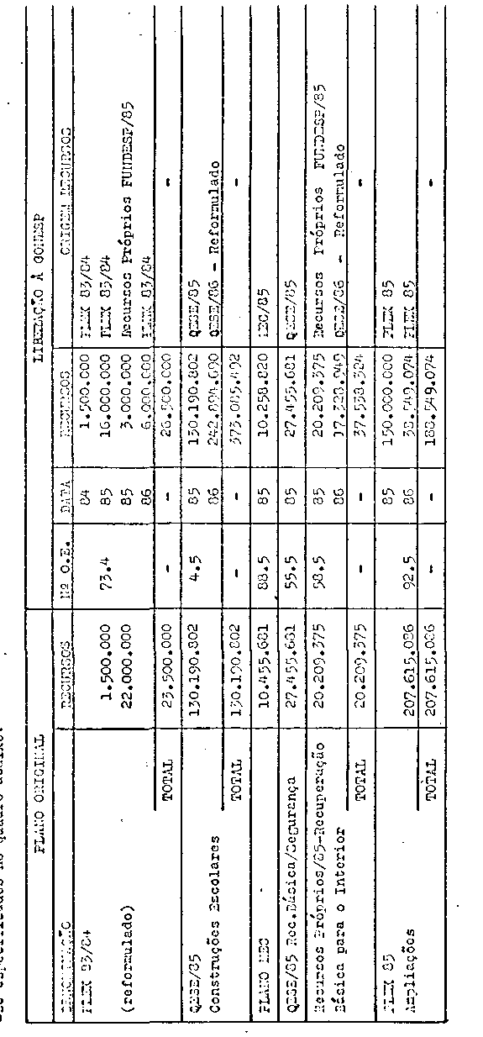
qUA

Em síntese, como esclarece a S.E. às fls. 07 do Proc. CEE, “com a apresentação deste PLEX/86, alteram-se os planos anteriores em termos de recursos e de número de obras, salas e escolas, em decorrência de atrasos e problemas surgidos na viabilização ou de alterações das prioridades estabelecidas pelas Coordenadorias ou pela CONESP, esta no que se refere à hierarquização técnica das exigências de atendimento na recuperação básica na rede escolar.”
Estão anexados ao Projeto os seguintes documentos:
Anexo 1: Informações sobre variação de custos-construções escolares
Anexo 2: Relação de obras de recuperação básica- Grande São Paulo
Ordem de Execução 55.5;
Anexo 3: Relação de obras constantes do PLEX/85-ampliação e adequação da rede existente
Ordem de Execução 92.5
Anexo 4: Relação de obras constantes do PLEX-83/84 - programa de segurança Ordem de Execução 73.4;
Anexo 5: Relação de obras de recuperação básica - Interior Ordem de Execução 58.5
Anexo 6: Relação de obras constantes do Plano QESE/85 obras novas e ampliações Ordem de Execução 4.5;
Anexo 7: Pequenos reparos e pintura em escolas da Capital - Relação de obras.

Apresentanos a seguir um quadro síntese do Plano de Aplicação dos Recursos do Excesso de Arrecadação da Quota Estadual do Salário-Educação/1986.

Processo CEE nº 1247/86 – C.PL./CEPG – Parecer CEE nº 1291/86 – fls.06

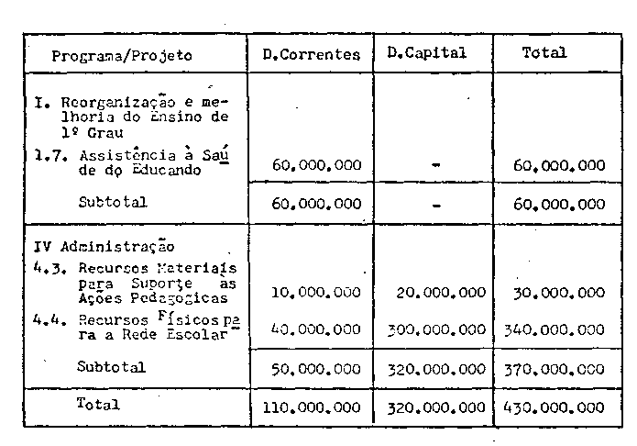

2 - APRECIAÇÃO:

1. Trata-se de plano de aplicação de recursos provenientes do excesso de arrecadação da quota estadual do salário-educação do exercício de 1986, no valor de Cz$ 430.000.000,00 (quatrocentos e trinta milhões de cruzados).

2. O valor alocado visa suplementar o Plano de Trabalho
Anual da Secretaria (PTA/86) nos projetos e ações, como segue:

Projeto 1.7. Atendimento à Saúde do Educando
Ação:- Fornecimento de merenda pelo sistema centralizado CzS 60.000.000,00
Projeto 4.3. Recursos Materiais de Suporte às Ações Pedagógicas
Ações:- Aquisição de material de consumo: Cz$ 5.000.000,00
- Aquisição de mobiliário CzS 20.000.000,00
- Cobrir gastos com despesas miúdas e de pronto pagamento:CzS 5.000.000,00
Processo CEE nº 1247/86 – C.PL./CEPG – Parecer CEE nº 1291/86 – fls.07

Projeto 4.4. Recursos Físicos para a Rede Escolar
Ações:-Prosseguimento de obras de Planos anteriores: CzS 300.CCC.0G0,Q0
-Pequenos reparos e pinturas em escolas da Capital: CzS 40.000.000,00

3. Com a suplementação ora proposta, necessária para
viabilizar a continuidade do atendimento aos alunos das escolas de
1° grau da Capital e dos 28 municípios do interior, pertencentes ao sistema centralizado, a situação do Projeto 1.7. passa a ser a seguinte:

Plano QESE/86: QESE: Cz$ 534.278.881,00
RP: ________
PLEX/86: QESE: CzS 60.000.000,00
Total: CzS 594.278.881,00

4. Com a suplementação ora proposta, necessária em virtude da defasagem entre as necessidades levantadas e as Que puderam ser atendidas com os recursos alocados no PTA/86, a situação do Projeto 4.3 passa a ser a seguinte:

Plano QESE/86: QESE: CzS 111.044.643,00
RP: CzS 32.194.411,00
PLEX/86: QESE: Cz$ 30.000.000,00
Total: Cz$ 173.239.054,00

5. Com a suplementação ora proposta, necessária para garantir o prosseguimento de obras previstas em planos anteriores, em virtude do andamento atual das obras, que acusa a necessidade de recursos adicionais, a situação do Projeto 4.4 passa a ser a seguinte:

Plano QESE/86: QESE: CzS 1.034.495.965,00
RP: CzS 498.603.809,00
PLEX/86: QESE: CzS 340.000.000,00
Total CzS 1.923.009.774,00

6. Ainda com relação ao Projeto 4.4.
6.1. Quando da 1ª alteração do PTA/86, no que se refere à aplicação dos recursos da QESE/86, aprovada por Del. CEE nº 09/86, foi incluída, no Projeto 4.4. “Recursos Físicos para a Rede

Processo CEE nº 1247/86 – C.PL./CEPG – Parecer CEE nº 1291/86 – fls.08

Escolar de 1º e 2º Graus", a meta 4.4.7 "Prosseguimento de Obras Relacionadas en Planos Anteriores", com o valor de CzS 350.000.000,00 (trezentos e cinquenta milhões de cruzados). Esta meta está sendo agora suplementada en CzS 300.000.000,00 (trezentos milhões de cruzados), visando dar continuidade a obras relacionadas nos seguintes Planos aprovados por este CEE: PLEX/83-34; QESS/85; MEC/85 e PLEX/85, além de obras em desenvolvimento com Recursos Próprios do FUNDESP, abrangendo 6 (seis) Ordens de Execução, conforme consta dos Ouadros 1 e 2, integrantes do Histórico deste Parecer.
“Com a apresentação deste PLEX/86, alteram-se os planos anteriores em termos de recursos e número de obras, salas e escolas, em decorrência de atrasos e problemas surgidos na viabilização ou de alterações das prioridades estabelecidas pelas Coordenadorias ou pela COMESP, esta na que se refere à hierarquização técnica das urgências de atendimento na recuperação básica da rede escolar" (fls.5 do Processo CEE).

6.2. A suplementação restante, no valor de CzS 40.000.000,00 (quarenta milhões de cruzados), destina-se a pequenos reparos e pintura em escolas da Capital, priorizadas pelas Divisões Regionais de Ensino, e conforme quadro a seguir:

DRE | RECURSOS (CzS) | Nº ESCOLAS
CAP 1  2  3 | 8.000.000 16.000.000 16.000.000 | 7  186  112
Total | 40.000.000 | 369

“A forma de viabilização desta ação será através de repasses às DRE e APM, que se responsabilizarão pelos serviços a serem realizados. Como muitas das escolas priorizadas já tem reforma programada pela CONESP, em execução ou para início próximo, elas poderão ser substituídas na viabilização deste Programa" (fls. 25 do Proc. CEE).

7. Informações complementares foram obtidas junto à Secretaria da educação, permanecendo, entretanto, dúvidas quanto ao
projeto 4.4 que trata dos “Recursos Físicos para a Rede Escolar".
Diante dos dados escassos e pouco consistentes de que dispomos, especialmente quanto às taxas do BDI (Benefícios e Despesas Indiretas)
Processo CEE nº 1247/86 – C.PL./CEPG – Parecer CEE nº 1291/86 – fls.09

e a sistemática de planejamento adotada, decididos aprová-lo com restrições, a fim de não paralisar as obras em andamento. Antes mesmo da apreciação do PTA/87 por este. Conselho, a Secretaria da Educação deve fornecer, em tempo, outros elementos a fim de que este Colegiado possa discutir o assunto com maior profundidade, bem como examinar a conveniência de serem buscadas soluções alternativas mais ágeis e menos onerosas.

3.CONCLUSÃO:

Aprova-se, nos termos co presente Parecer, o Plano de Aplicação dos Recursos do Excesso de Arrecadação da Quota Estadual do Salário-Educação do Exercício de 1986, no valor de CzS 430.000.000,00 (quatrocentos e trinta milhões de cruzados).
Apresenta-se ao Plenário o anexo Projeto de Deliberação.

São Paulo, 07 de outubro de 1.986.
a) Consª ____
Cecília Vasconcellos Lacerda Guaraná
a)Cons.__________________________
Luiz Antônio de Souza Amaral

4. DECISÃO DA COMISSÃO DE PLANEJAMENTO E CÂMARA DO ENSINO DE 1º GRAU

A COMISSÃO DE PLANEJAMENTO E A CÂMARA DO ENSINO DO PRIMEIRO GRAU adota como seu Parecer o Voto des Conselheiros Relatores.
Presentes os Conselheiros: Anna Maria Quadros Brant de Carvalho, Cecília Vasconcellos Lacerda Guaraná, Celso de Rui Beisiegel, Derneval Saviani, Francisco Aparecido Cordão, Luiz Antônio de Souza Amaral e Sílvia Carlos da Silva Pimentel.

Sala da Câmara do 1º Grau, em 22 de outubro de 1.986
a) Consº__________________________________
Dermeval Saviani
-Presidente-

Processo CEE nº 1247/86 – C.PL./CEPG – Parecer CEE nº 1291/86 – fls.10

DELIBERAÇÃO DO PLENÁRIO

O CONSELHO ESTADUAL DE EDUCAÇÃO aprova, por unanimidade, a decisão da Comissão de Planejamento e da Câmara do Ensino do Primeiro Grau, nos termos do Voto do Relator.

Sala "Carlos Pasquale", em 29 de outubro de 1986
- Consa. MARIA APARECIDA TAMASO GARCIA
Presidente

